TRÁTH NA GCEIST
Eochairfhocail LOI
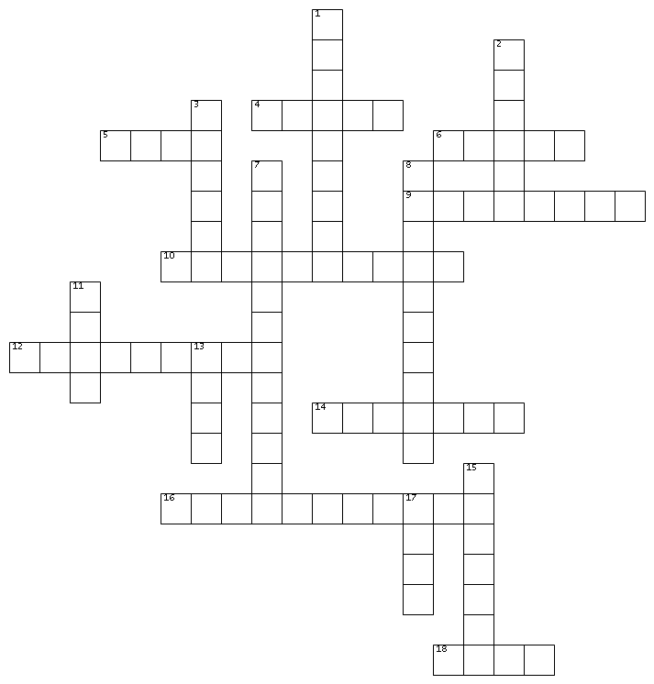

Síos | Trasna
1. Mac léinn ___________: Duine os cionn 23 bliana d’aois a chuireann isteach ar áit tríd an gcóras LOI.  2. Faigheann tú lascaine ar tháille LOI má íocann tú roimh 31 __________.  3. An t-aitheantais a fhaigheann tú nuair a chláraíonn tú le LOI.  7. Na riachtanais ar fad chun tairiscint a fháil do chúrsa tríú leibhéal.  8. An t-ord inar cheart duit do chúrsaí a chur: ______________  11. Áit a chur ________: nuair nach bhfreastalaíonn tú ar an gcoláiste an bhliain ina bhfuair tú an tairiscint.  13. Dúnann LOI don uair dheireanach i mí ______________  15. Cúrsaí ar leith a bhfuil agallamh/scrúdú/punann le déanamh dóibh.  17. Scéim ina gcuirtear deacrachtaí airgeadais san áireamh do scoláirí faoi mhíbhuntáiste socheacnamaíoch. | 4. Lár-____________ Iontrála: Tugann sé seo deis do scoláirí cur isteach ar chúrsaí ag leibhéil 6, 7 agus 8 tríd an gcóras LOI.  5. Suíomh a chabhraíonn le scoláirí cur isteach ar mhaoiniú / cabhair airgeadais/ deontais sa choláiste.  6. Is ________chéim é cúrsa ag leibhéal 7.  9. Is céim __________ é cúrsa ag leibhéal 8.  10. Is ______________ é cúrsa ag leibhéal 6.  12. Osclaíonn LOI ar an 5 ______________ agus tá sé saor in aisce ag an bpointe seo.  14. _________an Iarratais: faigheann tú an litir/ríomhphost seo roimh dheireadh mhí na Bealtaine, le cinntiú go bhfuil gach eolas cruinn ar d'iarratas.  16. An cháipéis a fhaigheann tú leis an eolas ar fad faoi chúrsaí LOI.  18. Scéim ina gcuirtear míchumas, tinneas, sláinte, meabhairshláinte, agus/nó deacracht foghlama ar leith san áireamh do scoláirí Ardteiste.

Freagraí
